Использование камешков Марблс
в работе с детьми
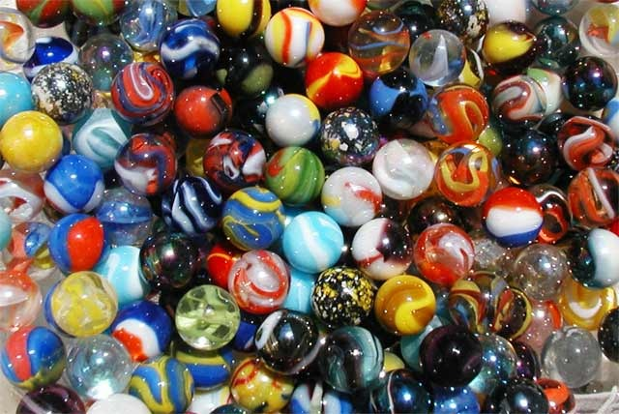
дошкольного возраста
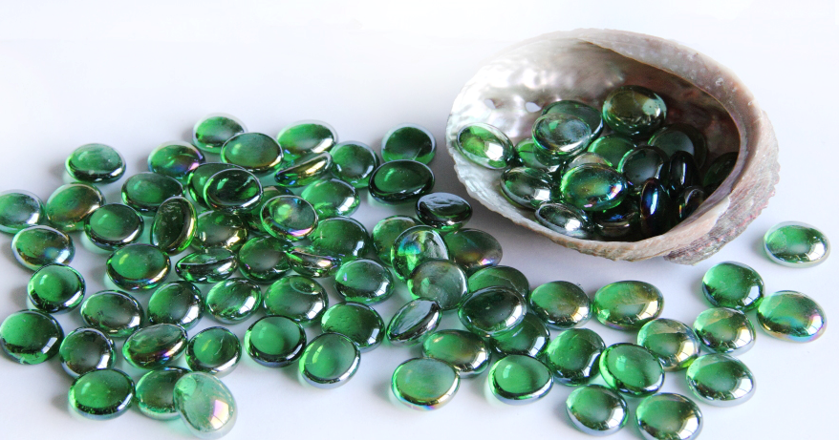
Вся жизнь ребенка – игра. И поэтому процесс обучения не может проходить без нее. Тактильные ощущения, мелкая моторика, мыслительные операции развиваются в детской игре. Работа с ребенком должна в быть игровой, динамичной, эмоционально приятной, неутомительной и разнообразной. А это объективно подталкивает к поискам как традиционных, так и нетрадиционных игровых приемов и средств в практике дошкольной работы с детьми.
Одним из таких приемов является специально организованная деятельность с использованием камешков Марблс и декоративных камешков.
Камешки Марблс и декоративные камешки – это яркий, разнообразный по форме, цвету, фактуре материал, отвечающий потребностям детей в эстетическом познании мира, способствующий психоэмоциональному благополучию.
В процессе целенаправленных занятий с данным материалом развиваются все виды ощущений, совершенствуется чувственное познание мира, повышается мотивация, осознанность, интерес, формируется стремление к самостоятельности.
Работа с камешками создает условия для совершенствования моторных способностей, движений рук, мелкой моторики пальцев, зрительно-моторной координации, развития памяти, мышления, речи, воображения, творческой активности, познавательной деятельности.
В результате использования данного материала через игры на нахождение объектов на ощупь и вербализацию представлений формируются знания о форме, величине, пространственном расположении предметов, развивается тактильная чувственность, что в дальнейшем способствует повышению уровня развития навыков письма и чтения.
В связи с большим разнообразием цветовой гаммы, формы и величины камешков также создаются предпосылки для мотивированной деятельности, эмоционального и эстетического восприятия воспитания детей.

Сенсорное развитие.
- Упражнение "Знакомство"
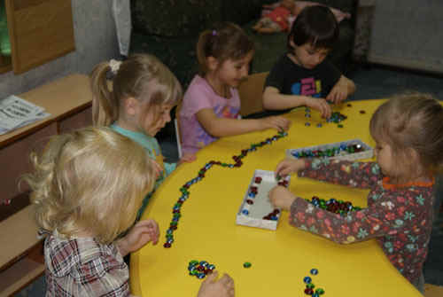
Цель: привлечение внимания ребенка к тактильному объекту.
Оборудование: емкость с камушками "Марблс".
Задание: педагог обращает внимание на камушки и предлагает по перебирать камушки руками.
Выкладывать их из емкости, двигать в ней руками по очереди и одновременно. При этом педагог знакомит с текстурой - стеклянные, гладкие; качеством - хрупкое, прозрачное; цветом - красный, синий, зеленый,..
Затем дается время для самостоятельного манипулирования.
- Упражнение "Найдем предмет" или "Угадай-ка"
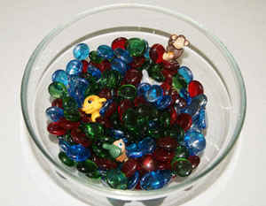
Цель: развитие тактильных ощущений; развитие умения выбирать предметы, отличающиеся от камушков "Марблс" (Например: небольшой строительный материал, киндер-игрушки и т.д.)
Оборудование: емкость глубокая, камушки "Марблс", игрушки из киндер-сюрпризов.
Задание: педагог предлагает найти игрушки, спрятанные в камушках с открытыми глазами, сначала одной, затем другой рукой. Усложнение: поиск игрушек закрытыми глазами, определить что это.
- Упражнение "Змейка"
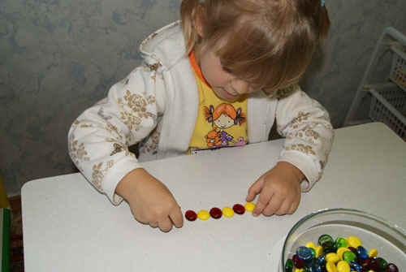
Цель: учить складывать камушки, прикладывая один к другому; развитие мелкой моторики рук.
Оборудование: камушки "Марблс". Для детей с низкой моторной ловкость: специально заготовленные камушки на липучке.
Задание: Педагог предлагает выложить длинную змейку так, чтобы все камушки лежали друг за другом без промежутка. Можно использовать разные цвета.
Усложнение: Педагог предлагает выложить змейку, используя один цвет, два цвета чередуя их, используя количественный показатель (Возьми 5 камушков одного цвета и 4 камушка другого цвета).
- Упражнение "Помоги"
Цель: развитие умения различать цвета, находить цвет по образцу и по словесному обозначению; стимулирование зрительно-поисковой деятельности. Усвоение названий цветов. Развитие мелкой моторики рук.
Оборудование: камушки "Марблс", карточки с эталонами цвета, емкости для раскладывания (количество зависит от количества используемых цветов).
Задание: Педагог обращает внимание, что все камушки разных цветов перемешались. Необходимо рассортировать их по цветам.
Предъявляется эталон цвета и предлагается отсортировать сначала предъявленный цвет. Дети называют цвет - зеленый и отбирают , и складывают в свои баночки только зеленые камушки. При повторении упражнения количество предъявляемых цветов увеличивается.
Усложнение: Цвет не предъявляется карточкой, а называется словом.

- Упражнение "Выложи по заданию"
Цель: развитие умения различать цвета, называть их, развитие зрительного внимания, памяти, мелкой моторики рук.
Оборудование: карточки с заданиями.
Задание: Педагог предлагает разложить камушки накладывая их на образец -карточку, на которой нанесен рисунок.
Усложнение:
- Выкладывание камушков, ориентируясь на образец на свободном пространстве.
- Запомнить узор на карточке и выложить по памяти.
Примечание: для детей с низкой моторной ловкостью применяется шершавая поверхность для выкладывания и специально заготовленные камушки с липучкой на одной стороне.
- Упражнение "Графический диктант"
Цель: учить ориентироваться на плоскости. Профилактика оптико-пространственных нарушений. Развитие мелкой моторики рук.
Оборудование: плоскость (лист бумаги, шершавая поверхность) разлинованная на квадраты (3*3; 4*4), камушки "Марблс".
Задание: Педагог дает устные задания типа:
Положите красный камушек в центр листа. Синий - в левый верхний угол, зеленый - в правый верхний угол, синий - в правый нижний; зеленый - в левый нижний. Проверку задания можно выполнить через предъявление эталона к заданию и через устный контроль педагогом.
Педагог предлагает эталон разложенных камушков на плоскости, ребенку необходимо повторить рисунок.
Овладение звуковым анализом
Цель:
- воспитание слуховой дифференциации звуков речи путем различения на слух сходных по артикуляторно-акустическим признакам звуков.
- развитие фонематического восприятия путем выделения на слух места звука в слове, определения, с какого звука начинается слово (гласного или согласного)
- развитие звукового анализа и синтеза путем умения делить слова на звуки.
- знакомство с буквой.
- "Знакомство с буквой"

Цель: закрепить зрительный образ изучаемой буквы, развитие мелкой моторики рук.
Оборудование: камушки "Марблс", карточки с образцами букв для наложения камушков. Для детей с низкими моторными навыками специально подготовленные камушки и образцы (с липучками)
Задание: Педагог уточняет название букв и закрепляет ее образ путем наложения камушков на ее контур.
Доступная и привлекательная игровая ситуация на занятиях делает познавательный процесс интересным. С ее помощью поддерживается стойкий интерес к познанию.
- «Сортировка камешков по форме, цвету и величине»

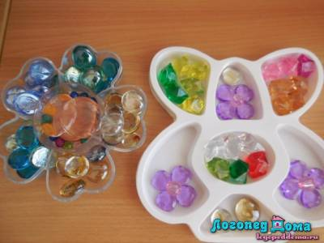

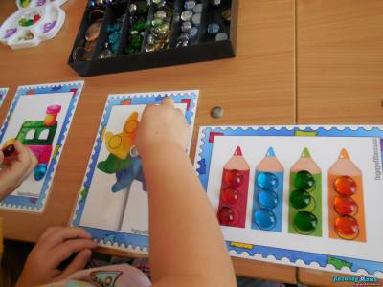
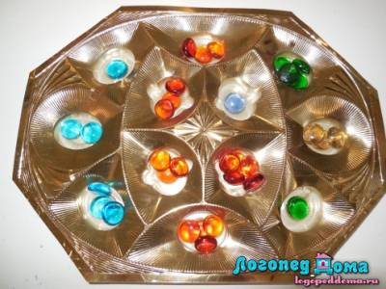
- «Сделай рисунок по образцу»
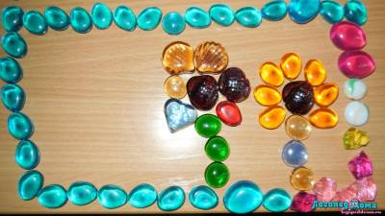

- «Дорисуй предмет»
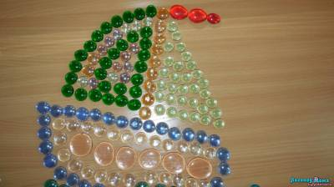

- «Укрась полянку»

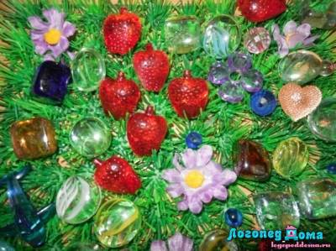

- «Нарисуй любимую игрушку»
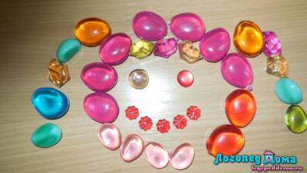
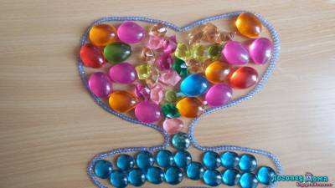

- «Составь узор»

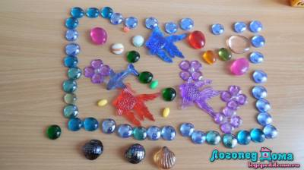
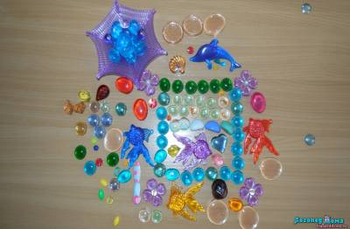

- «Выложи букву»
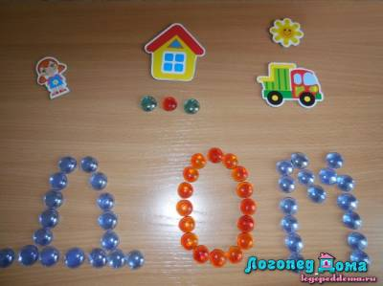
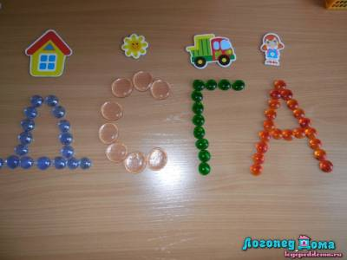

- Игра «Найди предмет». Найди игрушку правой, а затем левой рукой. Поиск игрушек усложняется с закрытыми глазами.

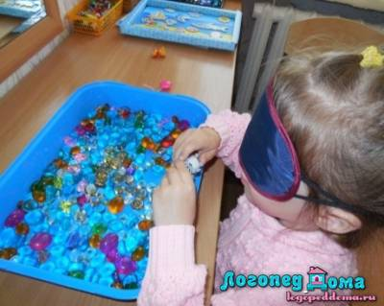
- «Оживи фигуры»
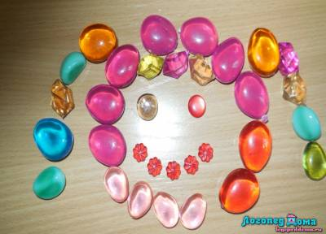
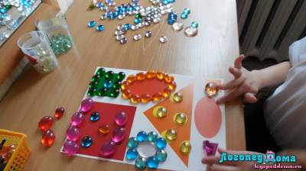

- «Мы творим чудеса»
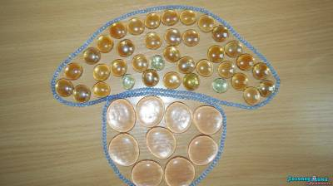
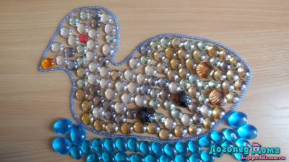

- Использование камешков марблс для сенсорных коробок.
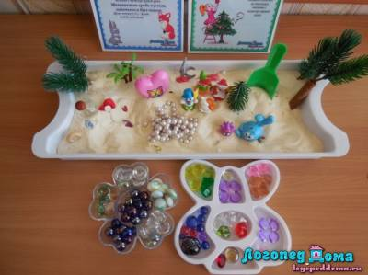

Сенсорная коробка с камешками марблс – является хорошим релаксатором, настраивает на интересную и увлекательную игру.
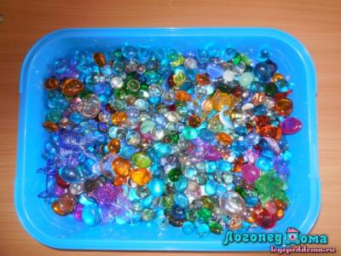

Говорим и отдыхаем,
Камешки перебираем,
Разные - разные:
Голубые, красные,
Желтые, зеленые,
Легкие, тяжелые.

Раз, два, три, четыре, пять,
Будем камешки считать,
Будем камешки считать
И цвета запоминать.

Громко четко говорим,
Говорим и не спешим,
камешки в руках сжимаем,
до пяти с тобой считаем.

Раз, два, три, четыре, пять,
Повторяй за мной опять.

